การมีส่วนร่วมของหัวหน้าสถานีตำรวจ

สถานีตำรวจท่องเที่ยว 3 กองกำกับการ 2 กองบังคับการตำรวจท่องเที่ยว 3 (กระบี่)

**ประกาศนโยบายต่อต้านการรับสินบนในทุกกรณี (Anti-Bribery Policy)**

วันที่ 27 พฤศจิกายน 2567 เวลาประมาณ 10.00 น.

**สถานีตำรวจท่องเที่ยว 3 กองกำกับการ 2 กองบังคับการตำรวจท่องเที่ยว 3ขอประกาศเจตนารมณ์ว่า**

**ข้าราชการตำรวจทุกนายในสังกัด ไม่ขอรับของขวัญ และของกำนัลทุกชนิด จากการปฏิบัติหน้าที่ (No Gift Policy) ทั้งในขณะก่อน และหลังปฏิบัติหน้าที่ ที่จะส่งผลให้เกิดการทุจริต และประพฤติมิชอบ ทั้งในปัจจุบันและอนาคต**

**Tourist Police Station 3 Sub-Division 2 Tourist Police Division 3**

**announces its commitment that all kind of the benefits or gift,**

**regardless of during, before or after performing duties (No Gift Policy) which will cause corruption and misconduct in present and future**

รูปภาพประกอบด้วย ข้อความ, เสื้อผ้า, ชาย, คน

คำอธิบายที่สร้างโดยอัตโนมัติ

การมีส่วนร่วมของหัวหน้าสถานีตำรวจ

สถานีตำรวจท่องเที่ยว 3 กองกำกับการ 2 กองบังคับการตำรวจท่องเที่ยว 3 (กระบี่)

**กิจกรรมที่แสดงถึงการนำนโยบายด้านการต่อต้านการรับสินบน Anti-Bribery Policy) ไปปฏิบัติ**

วันที่ 6 กุมภาพันธ์ 2568 เวลาประมาณ 20.00 น. พ.ต.ท.สราวุฒิ เกาะกลาง สว.ส.ทท.3 กก.2 บก.ทท.3อบรมชี้แจง ปล่อยแถวข้าราชการตำรวจในสังกัด บริเวณพื้นที่ชุมชนท่องเที่ยวเข้มแข็ง อ่าวนางแลนด์มาร์ค ต.อ่าวนาง อ.เมือง จ.กระบี่ ก่อนออกปฏิบัติหน้าที่ โดยเน้นย้ำเกี่ยวกับมาตรการการป้องกันการต่อต้านการรับสินบน กรณีมัคคุเทศก์เถื่อน   
ส่วยสถานบริการและสถานบันเทิงทุกรูปแบบ เพื่อไม่ให้เจ้าหน้าที่เข้าไปมีส่วนเกี่ยวข้อง โดยให้ถือภาพลักษณ์ขององค์กร  
เป็นสำคัญ ต้องไม่กระทำการใดๆ อันเป็นการให้เกิดผลเสียต่อหน่วยงานและประโยชน์ส่วนรวม

รูปภาพประกอบด้วย เสื้อผ้า, ชาย, รองเท้า, คน

คำอธิบายที่สร้างโดยอัตโนมัติรูปภาพประกอบด้วย เสื้อผ้า, กลางแจ้ง, พาหนะ, ยานพาหนะทางบก

คำอธิบายที่สร้างโดยอัตโนมัติรูปภาพประกอบด้วย เสื้อผ้า, คน, ชาย, กลางแจ้ง

คำอธิบายที่สร้างโดยอัตโนมัติรูปภาพประกอบด้วย เสื้อผ้า, ชาย, คน, รองเท้า

คำอธิบายที่สร้างโดยอัตโนมัติรูปภาพประกอบด้วย เสื้อผ้า, คน, หญิง, ชาย

คำอธิบายที่สร้างโดยอัตโนมัติ

การมีส่วนร่วมของหัวหน้าสถานีตำรวจ

สถานีตำรวจท่องเที่ยว 3 กองกำกับการ 2 กองบังคับการตำรวจท่องเที่ยว 3 (กระบี่)

**กิจกรรมการเผยแพร่ หรือเสริมสร้างความรู้ความเข้าใจให้เจ้าหน้าที่**

**ในการจัดการทรัพย์สินของทางราชการและของบริจาค เพื่อป้องกันการทุจริตภายในหน่วยงาน**

วันที่ 18 ตุลาคม 2567 เวลาประมาณ 10.00 น. ว่าที่ พ.ต.ท.สราวุฒิ เกาะกลาง สว.ส.ทท.3 กก.2 บก.ทท.3   
ได้มีการเรียกประชุมข้าราชการตำรวจในสังกัด และผู้ปฏิบัติหน้าที่รับผิดชอบด้านพลาธิการ จัดการทรัพย์สินของทางราชการ   
โดยให้ตรวจสอบให้ถูกต้อง และให้สร้างองค์ความรู้และแนวทางการปฏิบัติแก่ข้าราชการตำรวจในสังกัด ทำความเข้าใจ  
ในการใช้ทรัพย์สินของทางราชการและของบริจาคได้อย่างถูกต้องและเหมาะสม

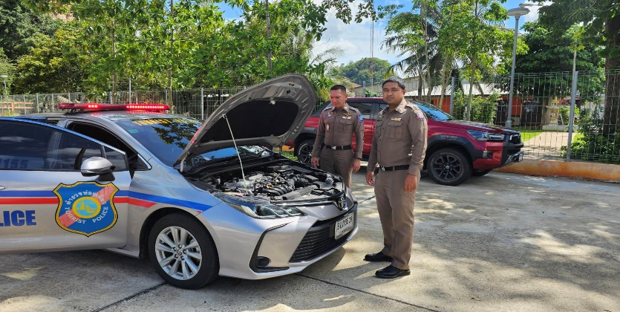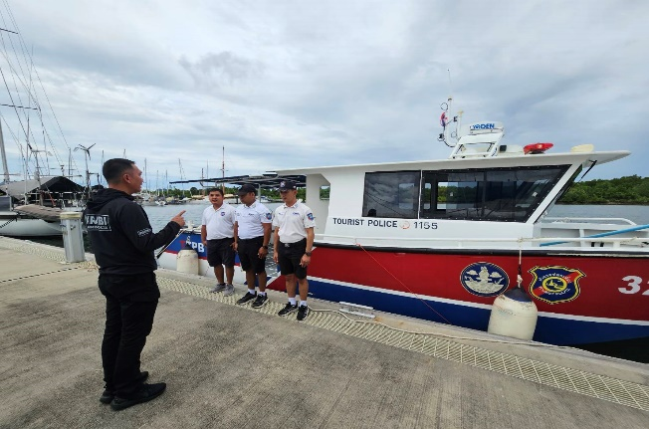

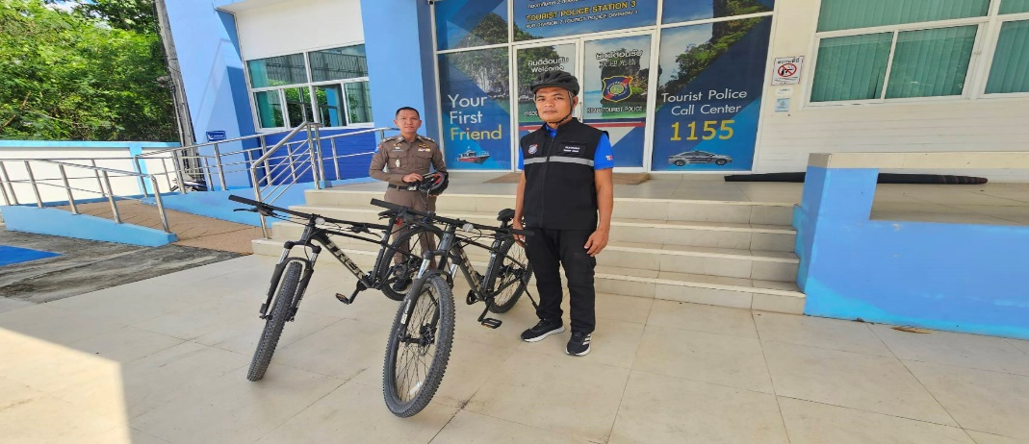

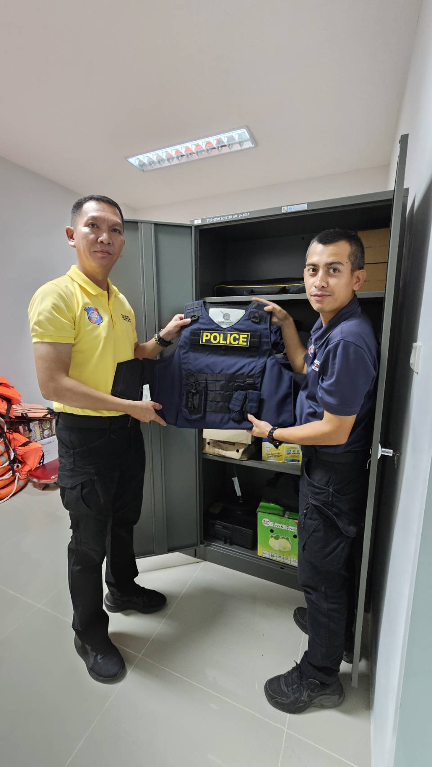รูปภาพประกอบด้วย เสื้อผ้า, คน, ใบหน้าของมนุษย์, ชาย

คำอธิบายที่สร้างโดยอัตโนมัติ

การมีส่วนร่วมของหัวหน้าสถานีตำรวจ

สถานีตำรวจท่องเที่ยว 3 กองกำกับการ 2 กองบังคับการตำรวจท่องเที่ยว 3 (กระบี่)

**กิจกรรมแสดงถึงการนำนโยบายด้านการต่อต้านการรับสินบน (Anti-Bribery Policy) ไปปฏิบัติ**

**ประกาศนโยบายต่อต้านการรับสินบนจากการปฏิบัติหน้าที่**

วันที่ 27 กุมภาพันธ์ 2568 เวลาประมาณ 09.00 น. พ.ต.ท.สราวุฒิ เกาะกลาง สว.ส.ทท.3 กก.2 บก.ทท.3   
พร้อมข้าราชการตำรวจในสังกัด จัดอบรมโครงการฝึกอบรมอาสาสมัครตำรวจท่องเที่ยว เพื่อดูแลรักษาความปลอดภัยนักท่องเที่ยว พ.ศ.2568 ซึ่งมีผู้เข้าร่วมอบรมจำนวน 72 คน ประกอบด้วย อาสาสมัครชาวไทย จำนวน 54 คน   
และอาสาสมัครชาวต่างชาติ จำนวน 18 คน เข้ามามีส่วนร่วมในการเป็นอาสาสมัครตำรวจท่องเที่ยวในแหล่งท่องเที่ยว  
ที่สำคัญในพื้นที่ จ.กระบี่ โดยอาสาสมัครตำรวจท่องเที่ยวจะเป็นเครื่องมือในการขับเคลื่อนนโยบายด้านการท่องเที่ยว  
ของรัฐบาลและสนับสนุนการปฏิบัติภายใต้อำนาจหน้าที่ ภารกิจและความรับผิดชอบของกองบัญชาการตำรวจท่องเที่ยว   
เพื่อยกระดับมาตรฐานความปลอดภัย และส่งเสริมมาตรการดูแลความปลอดภัยให้แก่นักท่องเที่ยว และบริหารจัดการ  
แบบบูรณาการอย่างองค์รวม **พร้อมทั้งได้ประกาศนโยบายต่อต้านการรับสินบนจากการปฏิบัติหน้าที่ (No Gift Policy) กับผู้เข้าร่วมอบรมเพื่อป้องกันและปราบปรามอย่างจริงจัง และเสริมสร้างความเชื่อมั่นให้กับผู้ประกอบการในพื้นที่รับผิดชอบ** ว่า สถานีตำรวจท่องเที่ยว 3 กองกำกับการ 2 กองบังคับการตำรวจท่องเที่ยว 3 เจตจำนงต่อต้านการทุจริตคอร์รัปชั่นทุกรูปแบบและมุ่งหมายให้เป็นองค์กรที่มีความโปร่งใสและตรวจสอบได้ ณ ห้องประชุมเอราวัณ ชั้น 3   
อาคารศูนย์วิทยบริการ มหาวิทยาลัยการกีฬาแห่งชาติ วิทยาเขตกระบี่

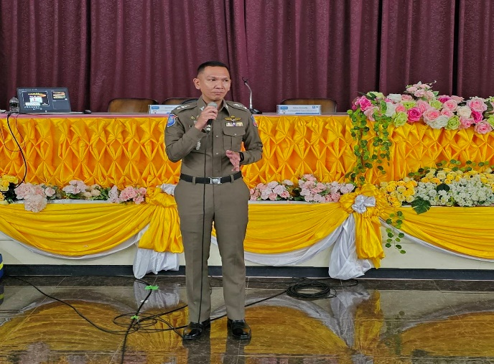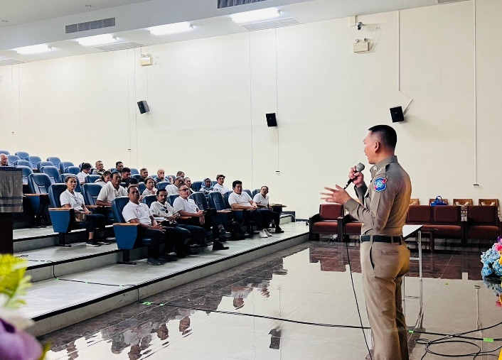

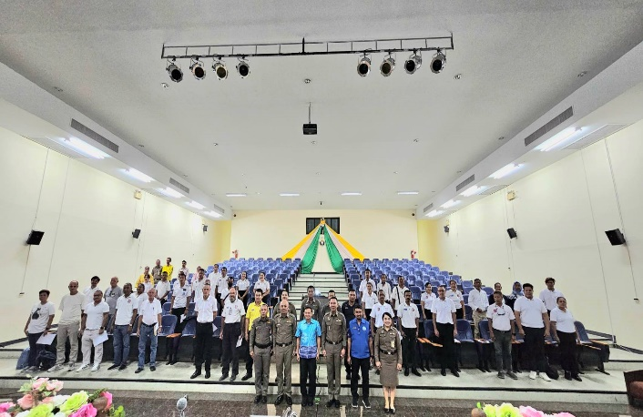รูปภาพประกอบด้วย เสื้อผ้า, ในร่ม, ชาย, ดอกไม้

คำอธิบายที่สร้างโดยอัตโนมัติ

การมีส่วนร่วมของหัวหน้าสถานีตำรวจ

สถานีตำรวจท่องเที่ยว 3 กองกำกับการ 2 กองบังคับการตำรวจท่องเที่ยว 3 (กระบี่)

**กิจกรรมรณรงค์การต่อต้านการทุจริตและการรับสินบนในหน่วยงาน**

วันที่ 19 มีนาคม 2568 เวลาประมาณ 14.00 น. พ.ต.ท.สราวุฒิ เกาะกลาง สว.ส.ทท.3 กก.2 บก.ทท.3   
และข้าราชการตำรวจในสังกัด จัดกิจกรรมรณรงค์ต่อต้านการทุจริตและการรับสินบนภายในหน่วยงาน เพื่อเสริมสร้าง  
องค์ความรู้ ปลุกจิตสำนึก และสร้างทัศนคติที่ดีแก่เจ้าหน้าที่ของรัฐการปฏิบัติหน้าที่ ณ ห้องประชุม ส.ทท.3 กก.2 บก.ทท.3

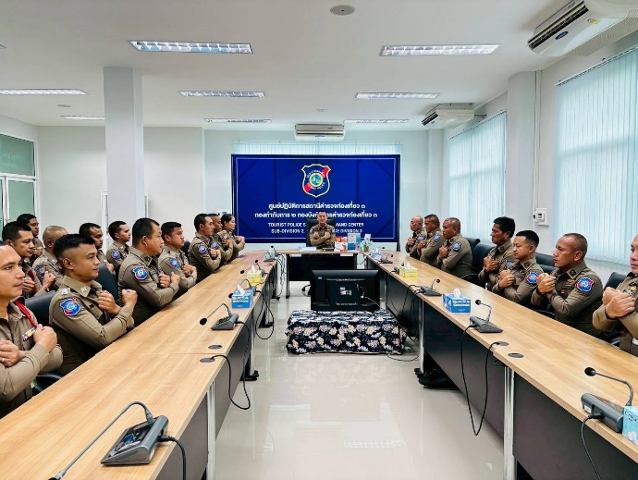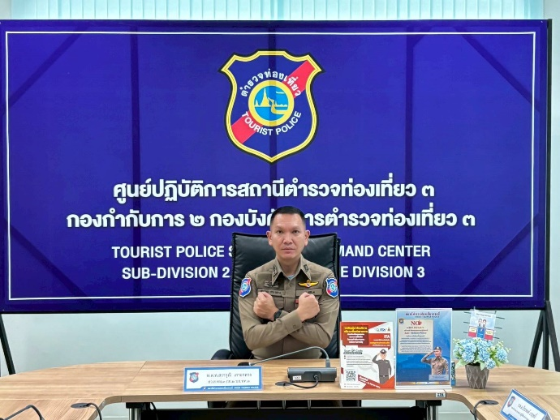

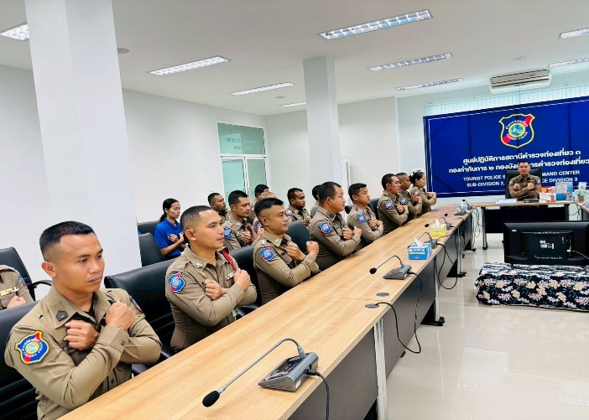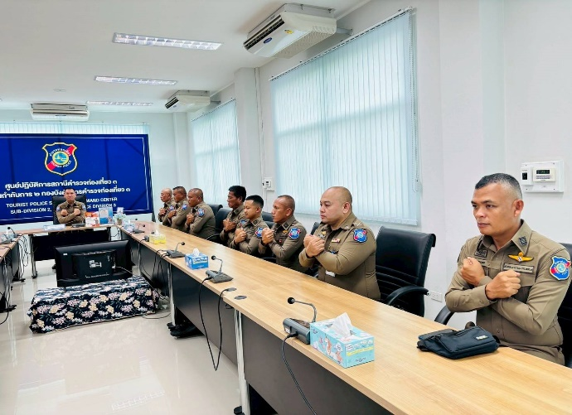

การมีส่วนร่วมของหัวหน้าสถานีตำรวจ

สถานีตำรวจท่องเที่ยว 3 กองกำกับการ 2 กองบังคับการตำรวจท่องเที่ยว 3 (กระบี่)

การมีส่วนร่วมของหัวหน้าสถานีตำรวจ

สถานีตำรวจท่องเที่ยว 3 กองกำกับการ 2 กองบังคับการตำรวจท่องเที่ยว 3 (กระบี่)

**กิจกรรมเชิญชวนผู้เข้ารับบริการร่วมประเมินคุณธรรมและความโปร่งใสฯ**

วันที่ 26 มีนาคม 2568 เวลาประมาณ 14.00 น. พ.ต.ท.สราวุฒิ เกาะกลาง สว.ส.ทท.3 กก.2 บก.ทท.3 และข้าราชการตำรวจในสังกัด ร่วมกันจัดกิจกรรมประชาสัมพันธ์และเชิญชวนผู้รับบริการ ทั้งคนไทยและชาวต่างชาติ ที่ได้รับการบริการ, การอำนวยความสะดวกและดูแลความปลอดภัย ณ บริเวณชุมชนท่องเที่ยวเข้มแข็ง อ่าวนางแลนมาร์ค ต.อ่าวนาง อ.เมือง   
จ.กระบี่ และบริเวณท่าเทียบเรือปูดำ ต.ปากน้ำ อ.เมือง จ.กระบี่ เพื่อร่วมประเมินคุณธรรมและความโปร่งใส  
ในการดำเนินงานของหน่วยงานภาครัฐ (Integrity& Transparency Assessment: ITA) ของสถานีตำรวจในสังกัดกองบัญชาการตำรวจท่องเที่ยว ประจำปีงบประมาณ พ.ศ. 2568 ผ่านการสแกน QR CODE

รูปภาพประกอบด้วย เสื้อผ้า, คน, กลางแจ้ง, ท้องฟ้า

คำอธิบายที่สร้างโดยอัตโนมัติรูปภาพประกอบด้วย เสื้อผ้า, ท้องฟ้า, กลางแจ้ง, คน

คำอธิบายที่สร้างโดยอัตโนมัติ

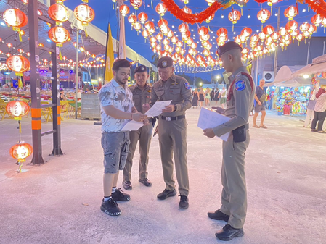

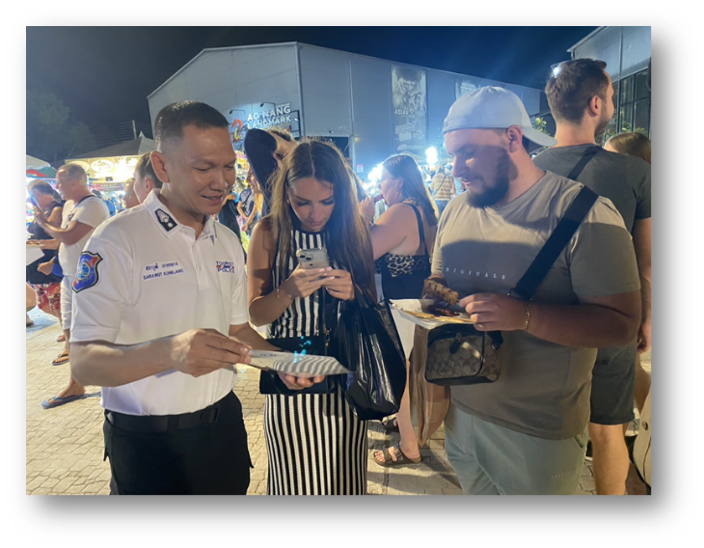

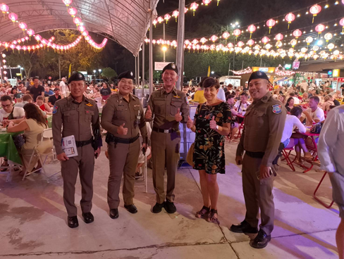

การมีส่วนร่วมของหัวหน้าสถานีตำรวจ

สถานีตำรวจท่องเที่ยว 3 กองกำกับการ 2 กองบังคับการตำรวจท่องเที่ยว 3 (กระบี่)

**กิจกรรมแสดงถึงการนำนโยบายด้านการต่อต้านการรับสินบน (Anti-Bribery Policy) ไปปฏิบัติ**

**ประกาศนโยบายต่อต้านการรับสินบนจากการปฏิบัติหน้าที่**

วันที่ 10 มกราคม 2568 เวลา 13.00 น. พ.ต.ท.สราวุฒิ เกาะกลาง สว.ส.ทท.3 กก.2 บก.ทท.3 พร้อมข้าราชการตำรวจในสังกัด ดำเนินงานเชิงรุก โดยการพบปะประชาชนและผู้ประกอบการในพื้นที่รับผิดชอบ เพื่อสุ่มสอบถาม  
การให้บริการของเจ้าหน้าที่ตำรวจ ว่ามีการเรียกรับผลประโยชน์หรือทุจริตต่อหน้าที่หรือไม่ พร้อมเชิญชวนประชาชน  
ตอบแบบวัดการรับรู้ของผู้มีส่วนได้ส่วนเสียภายนอก (EIT) ของโครงการประเมินคุณธรรมและความโปร่งใสในการดำเนินงานของหน่วยงานภาครัฐ (Integrity& Transparency Assessment: ITA) ของสถานีตำรวจในสังกัดกองบัญชาการตำรวจท่องเที่ยว ประจำปีงบประมาณ พ.ศ. 2568รวมทั้งให้ประชาสัมพันธ์ผ่านทางเว็ปไซด์ของสถานีตำรวจและมอบหมายให้มีเจ้าหน้าที่ประชาสัมพันธ์คอยแนะนำพร้อมให้บริการประชาชนตอลด 24 ชม

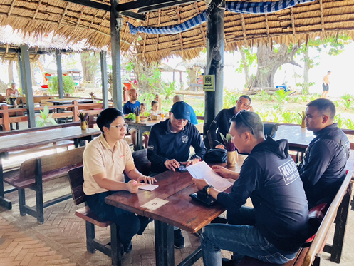

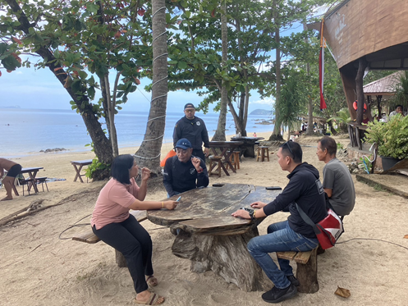รูปภาพประกอบด้วย เฟอร์นิเจอร์, เสื้อผ้า, ชาย, คน

คำอธิบายที่สร้างโดยอัตโนมัติ